IA-09 — Prédire une déperdition sur une baie nouvelle
Fiche d'exercice Magpie · Lot A — Découverte des composants natifs
Thématique | IA4 · Apprentissage automatique
Référence au référentiel | REF-129, REF-131
Compétence visée | Ajuster un modèle sur des mesures existantes et l'employer pour prédire un cas non mesuré.
Case Bloom (révisée) | Appliquer × procédurale
Niveau | Perfectionnement
Durée cible | 30 minutes
Prérequis | IA-04
Mode de validation | NumericTolerance — tolérance 10
Solution de référence | 6 composants
Version | v0.3-260826 — Ind. B — 26/08/2026
Conception | magpie-conception-exercices v2.3

SUJET
Compétence visée
Ajuster un modèle sur des mesures existantes et l'employer pour prédire un cas non mesuré.
Contexte
Les déperditions ont été mesurées sur 24 baies d'un bâtiment existant ; une 25e baie est projetée et il faut l'estimer avant instrumentation.
Énoncé
Les surfaces et les déperditions mesurées des 24 baies vous sont fournies. Estimez la déperdition d'une baie de 2,75 m².

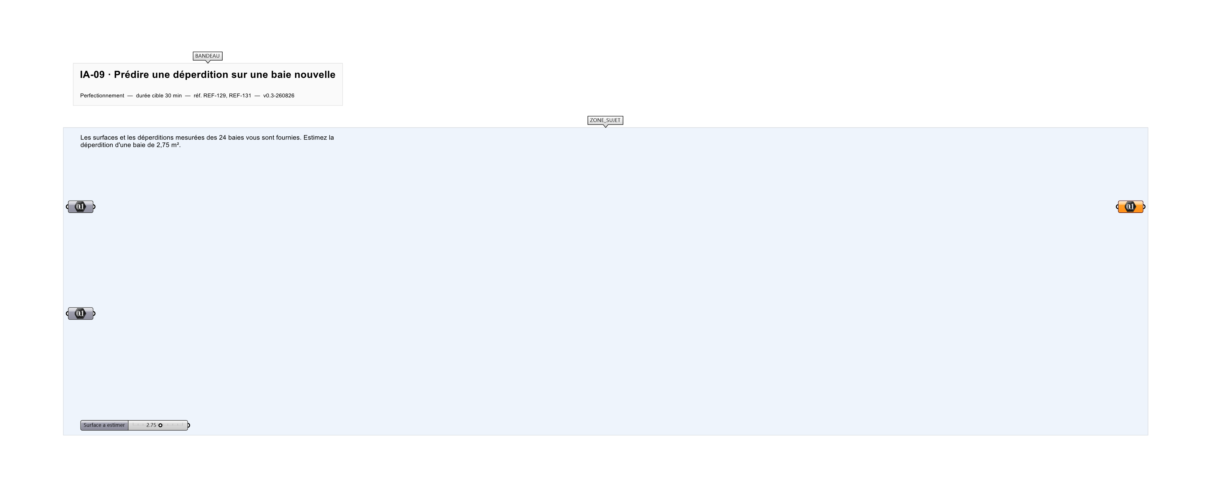
Le canvas à l'ouverture de IA-09_sujet.gh : les données fournies et le paramètre REPONSE.
Ce qui vous est fourni
Les 24 couples surface / déperdition mesurés, et la surface de la baie à estimer.
Ce qui est attendu
Environ 380 W — la déperdition estimée pour une baie de 2,75 m², acceptée à 10 W près.
Branchez votre résultat sur le paramètre REPONSE. La correction compare cette sortie en mode NumericTolerance, avec une tolérance de 10.
La consigne ne nomme aucun composant, et c'est délibéré : nommer l'outil reviendrait à donner la réponse. Ce lot n'autorise que des composants natifs de Grasshopper pour Rhino 8 — aucun plugin tiers n'est nécessaire.
Barème
1 point si l'estimation tombe à 10 W près de la valeur de référence.
Le corrigé fait l'objet d'une fiche distincte, remise après validation ou en fin de séance.

